Tema 1

**Exercitiul 1**

Am creat figura din mai multe parti. Turnul din stanga:

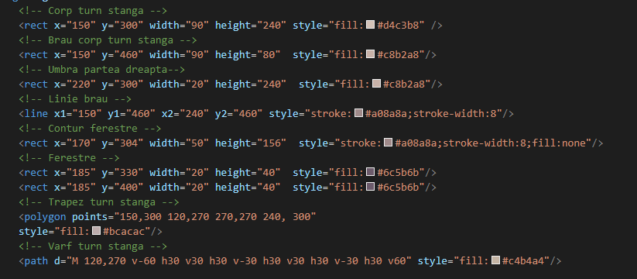

Corpurile turnurilor, precum si celelalte figuri folosite la stilizare au fost create folosind **rect** (am setat punctul de start, inaltimea, latimea si culoarea).Partea de sus a turnului am desenat-o cu **path** (am setat punctul de start, dupa care coordonatele relative ale urmatoarelor puncte), iar de **polygon** ne-am folosit pentru a desena trapezul turnului (coordonatele absolute).

Turnul drept, precum si partea centrala a castelului au fost desenate pe aceleasi principii.

Copacii au fost desenati folosind **ellipse** (am setat coordonatele centrului elipsei, alaturi de diametrul vertical si orizontal).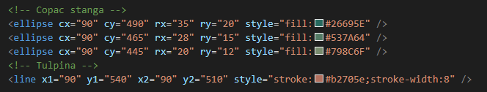

Am definit un gradient pentru norul drept (de langa soare) cu **radialGradient**, si caracteristicile “cercului exterior” ale gradientului. Am ales sa avem 2 culori, definite prin tag-ul **stop**.

Am definit un filtru (**filter**) pentru soare si caracteristicile acestuia: tipul de blur **feGaussianBlur**, **result=blurOut, in=offOut** si **feBlend**

Soarele este un element **circle** cu dimensiunile date si filter-ul definit mai sus.

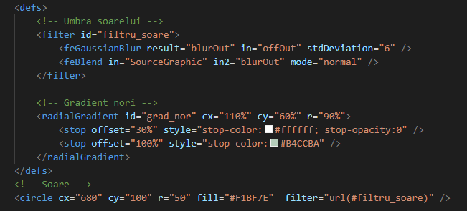

Pamantul l-am desenat cu tag-ul **line** caruia i-am dat coordonatele de inceput si final, precum si culoarea si grosimea liniei.

Norii au fost desenati cu **path** cu **s = smooth curveto,** dupa care am folosit **c=Cubic Bezier curve** (coordonate relative) pentru care am definit punctele de control si punctul final.

Celui de-al doilea nor i-am aplicat gradientul definit.

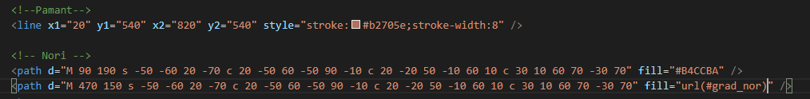

In final, figura obtinuta este:



Elementele folosite:

* Rect
* Line
* Path (M, v, h, s, c)
* Polygon
* Polyline
* Ellipse
* GaussianBlur
* FeBlend
* RadialGradient
* Circle

**Exercitiul 2**

Pentru a crea hipocicloidul, am generat 10.000 de puncte si am ales valori convenabile pentru a si b. Avand relatiile de calcul ale coordonatelor fiecarui punct, obtinem abscisa si ordonata (de semenea, translatam fiecare punct astfel incat imaginea sa fie centrata):

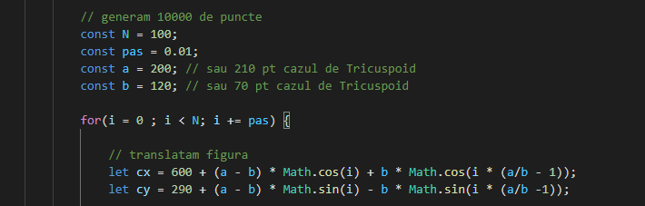

Cream un punct, ii setam coordonatele obtinute si il punem in SVG:

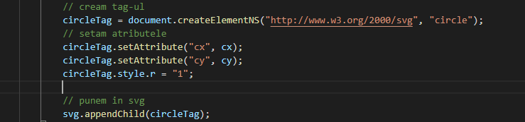

In final, cele 10.000 de puncte alcatuiesc figura hipocicloidului:

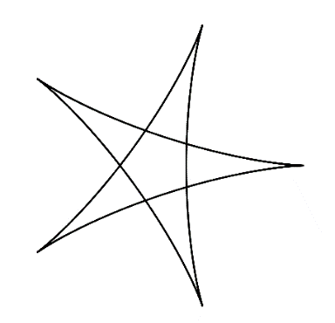

**Exercițiul 3**

Figura generată folosind 3 curbe Bezier cu doua puncte de racord, reprezentând litera grecească Tau, este:



Calcularea primul racord de clasa C2:

Considerăm punctele:

**b0** = (45, 10), **b1** = (165, 10), **d** = (5, 120), **b5** = (45, 150), **b6** = (65, 150)

și numerele reale:

**u0** = 0, **u1** = 1, **u2** = 2

Putem construi poligoanele de control (b0, b1, b2, b3) și (b3, b4, b5, b6) astfel încât curbele Bezier asociate, definite pe intervalele [0, 1] și [1, 2] să aibă un racord de clasă C2. Astfel, vom avea:

$$r\left(u_{0},{ u}_{1} , u_{2}\right)=\frac{{ u}_{1}- { u}_{0}}{{ u}_{2}- { u}_{1}}= \frac{1-0}{2-1}=1$$

Știm că:

$$r\left(b_{1},{ b}_{2} , d\right)= r\left(d,{ b}_{4} , b_{5}\right)= r\left(b_{2},{ b}_{3} , b_{4}\right)= r\left(u_{0},{ u}_{1} , u_{2}\right)=1$$

Astfel, vom afla:

$${ b}_{2}=\frac{1}{2}{ b}_{1}+ \frac{1}{2}d=\left(\frac{165+5}{2},\frac{10+120}{2}\right)=(85, 65)$$

$${ b}_{4}=\frac{1}{2}d+ \frac{1}{2}b_{5}=\left(\frac{5+45}{2},\frac{120+150}{2}\right)=(25, 135)$$

$${ b}_{3}=\frac{1}{2}b_{2}+ \frac{1}{2}b_{4}=\left(\frac{85+25}{2},\frac{65+135}{2}\right)=(55,100)$$

Calcularea celui de-al doilea punct de racord de clasa C2:

Considerăm punctele:

**b3** = (55, 100), **b4** = (25, 135), **d** = (65, 165), **b8** = (105, 135), **b9** = (75, 100)

și numerele reale:

**u0** = 0, **u1** = 1, **u2** = 2

Astfel, vom avea:

Știm că:

unde b6 este punctul de racord.

Astfel, vom afla:

$${ b}_{5}=\frac{1}{2}{ b}_{4}+ \frac{1}{2}d=\left(\frac{25+65}{2},\frac{135+165}{2}\right)=(45, 150)$$

$${ b}_{7}=\frac{1}{2}d+ \frac{1}{2}b_{8}=\left(\frac{65+105}{2},\frac{165+135}{2}\right)=(85, 150)$$

$${ b}_{6}=\frac{1}{2}b_{5}+ \frac{1}{2}b_{7}=\left(\frac{45+85}{2},\frac{150+150}{2}\right)=(65,150)$$

Deci, punctele de racord vor avea coordonatele (55, 100), respectiv (65, 150).

Reprezentarea in SVG:

<path d="M 45 10 C 165 10, 85 65, 55 100

    S 45 150, 65 150

    S 105 135, 75 100" stroke="black" fill="transparent"/>